SMART-доска, как средство развития ребенка
Каждый год в дошкольном образовании происходят существенные перемены. Одни из которых, это активное внедрение информационно‐коммуникационных технологий в образовательный процесс дошкольных образовательных организаций. Интерактивная среда ДОУ, как развивающая среда, позволяет формировать у детей умение ориентироваться в информационных потоках окружающего мира, овладевать практическими способами работы с информацией. Поэтому, в работе с дошкольниками, я предлагаю использовать самый простой способ передачи информации - SMART-доску.
SMART-доска – позволяет педагогу организовать образовательный процесс так, чтобы у дошкольников повысился интерес к занятиям, устойчивость внимания. Занятия с использованием интерактивной доски стали для детей намного краше и динамичней.
Интерактивное оборудование smart-доски позволяет рисовать электронными маркерами-стилусами. Также писать и рисовать на ней электронными чернилами и сохранять все сделанные задания. Используя крупные яркие изображения из интернета, геометрические фигуры и различные объекты, перемещая буквы, цифры, составляя рассказы, слова, предложения, дошкольники становятся интерактивными участниками живого процесса обучения. При работе с доской, дошкольники, воспринимающие информацию визуально и кинестетически, понимают и усваивают предложенный материал гораздо быстрее, эффективнее. Использование доски позволяет перейти от объяснительно-иллюстрированного способа обучения к деятельностному, при котором ребенок становится активным субъектом, а не пассивным объектом педагогического воздействия.
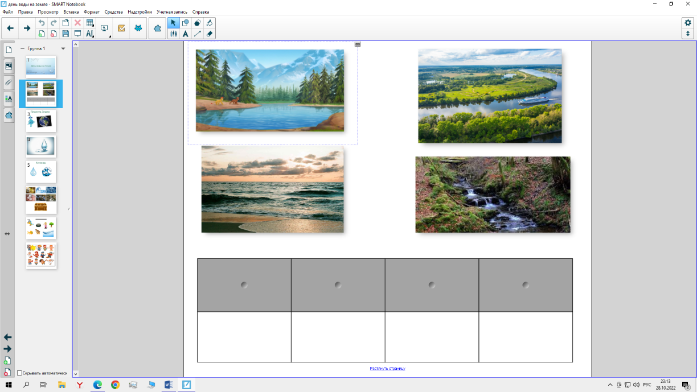
При подготовке к занятиям с использованием смарт доски необходимо учитывать санитарно-эпидемиологические правила. Это продолжительность, включающая деятельность детей у доски, познавательную беседу, игру, гимнастику для глаз и физминутку - от 25 до 30 минут. Использование экрана для непосредственной деятельности детей не более 7-10 минут.

Например, приведу несколько вариантов игр. В использовании смарт технологий на занятиях по развитию речи, дети учатся составлять рассказы опираясь на картинки, менять его сюжет в зависимости от расположения картинок в ячейках.
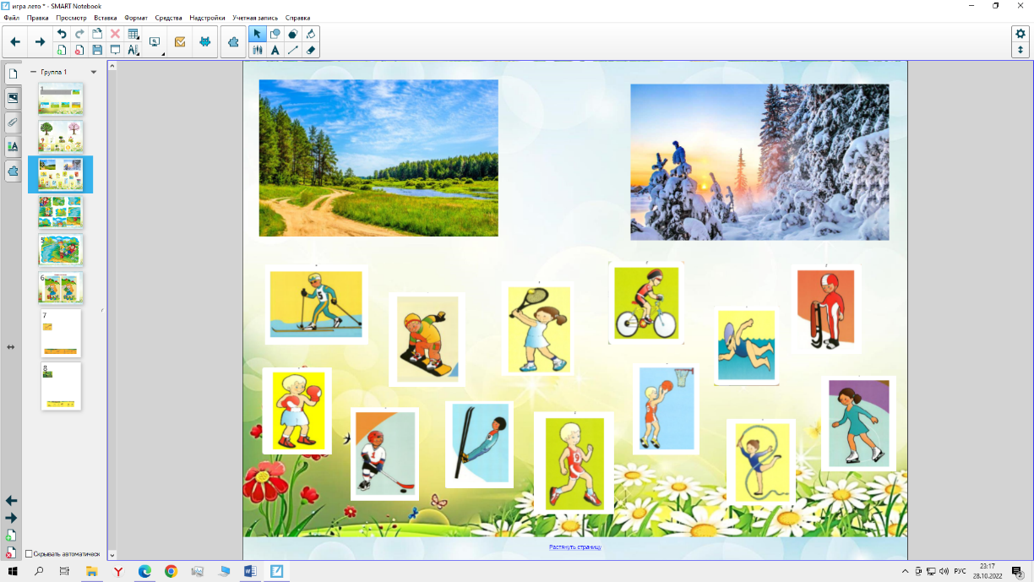

Также учатся классифицировать группы предметов перенося картинки в определенное место. Если ребенок ошибется в своем выборе, картинка не исчезнет, а вернется на свое место. Этого можно добиться, используя в программе конструктор занятий. С помощью него можно создавать различные занятия.

Смарт доска позволяет использовать анимацию, звуковые эффекты, что очень помогает в создании различных мультиков, подвижных объектов. Звук накладывается на саму картинку, либо отдельно в виде значка.
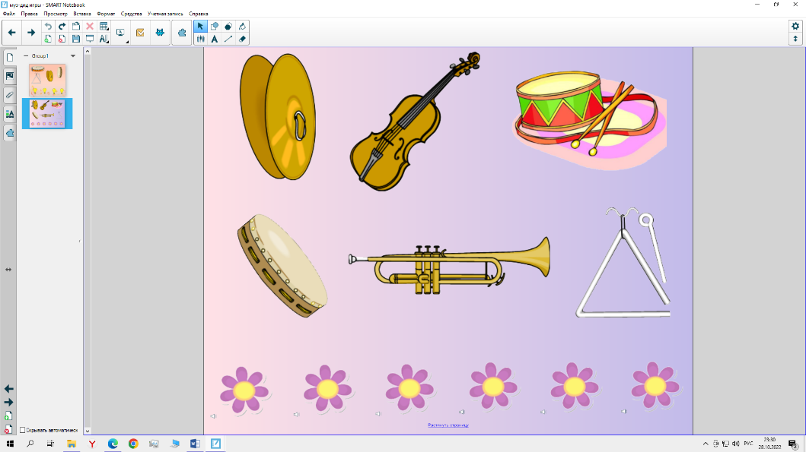

При использовании развлекательного момента на занятиях, я использую технику «лупа». Ребенок перемещает квадратик по белому пространству и ищет заданные объекты внизу слайда.

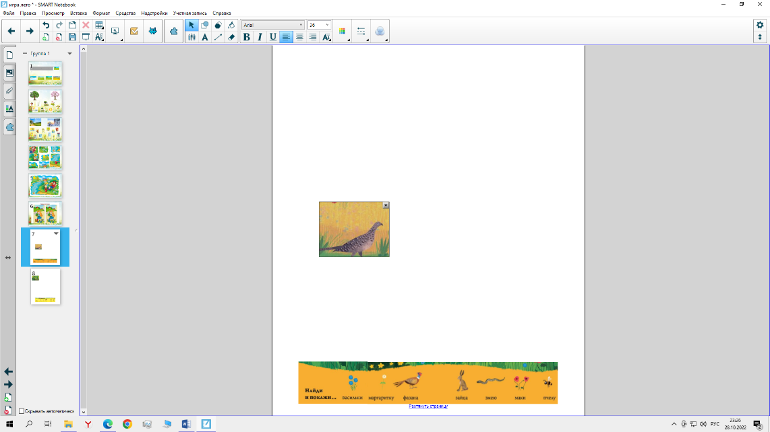

С помощью смарт доски можно создавать множество различных игр, педагогу нужно лишь проявить фантазию.
В заключение отметим, что какими бы огромным и положительным потенциалом не обладали цифровые технологии, заменить живого общения педагога с ребенком они не могут и не должны.

